**【60601　交割券商帳號作業】**

**壹、交易介紹**

|  |  |
| --- | --- |
| 原交易代號 | 原交易名稱 |
| N455 | 證券交割連結虛擬帳號刪除作業 |
| S455 | 證券交割連結虛擬帳號變更 |
| T455 | 證券交割連結虛擬帳號新增 |

‧整合原交易如上。

‧本交易提供櫃員 處理交割券商帳號之功能 (新增查詢修改刪除) 。

**貳、執行路徑**

特殊業務→證券帳號→交割券商帳號作業

**參、操作及業務規則說明**

**一、作業類別：1-實體帳戶交割**

　　本交易提供櫃員處理交割券商帳號之功能（新增、查詢、修改、刪除）。  
(一)新增實體帳戶交割帳號  
輸入交割類別-實體帳戶交割、作業類別1-新增、分行代碼及券商名稱，按「下一步」。

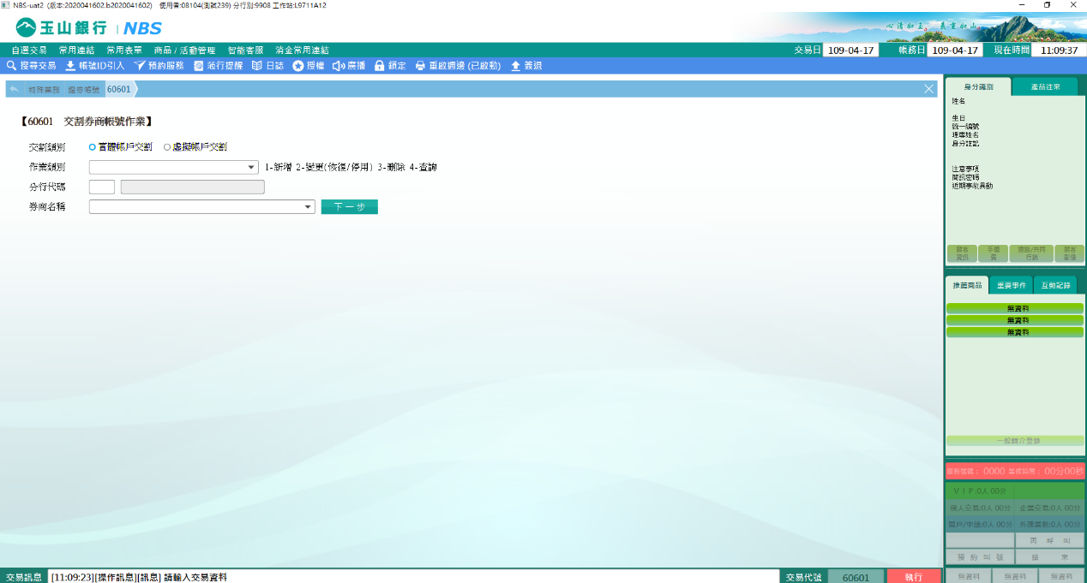

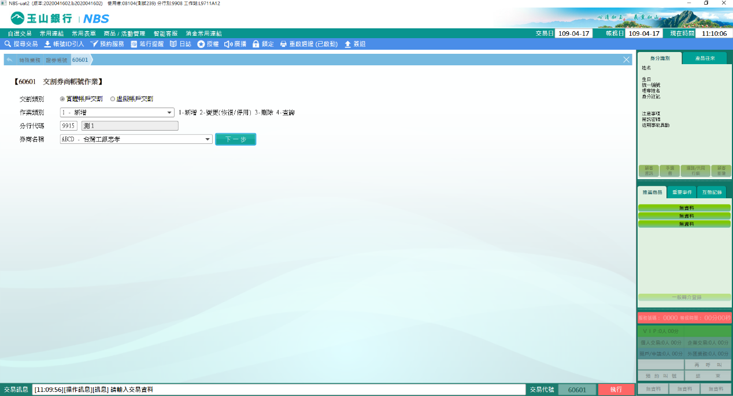依實際指定的帳號前8碼輸入，一次可指定2個帳號。

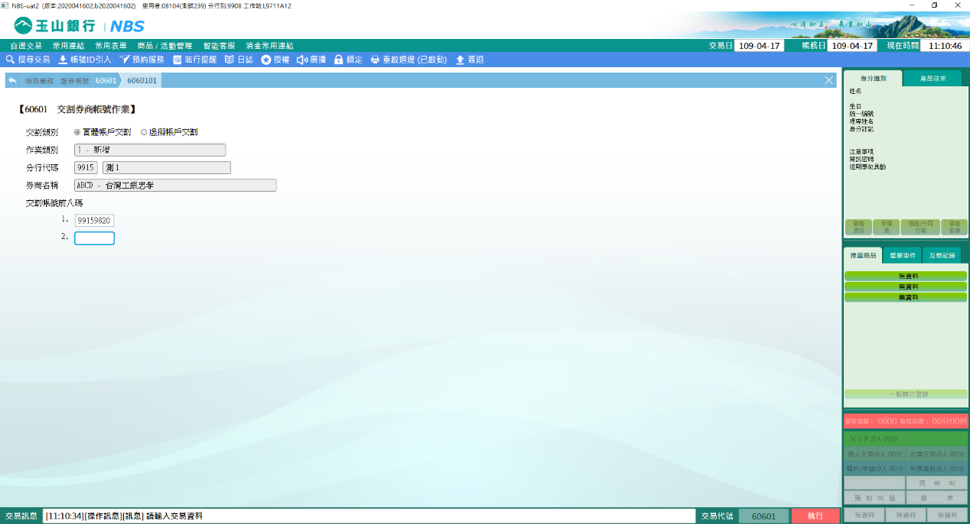

輸入完成執行會啟動主管授權。

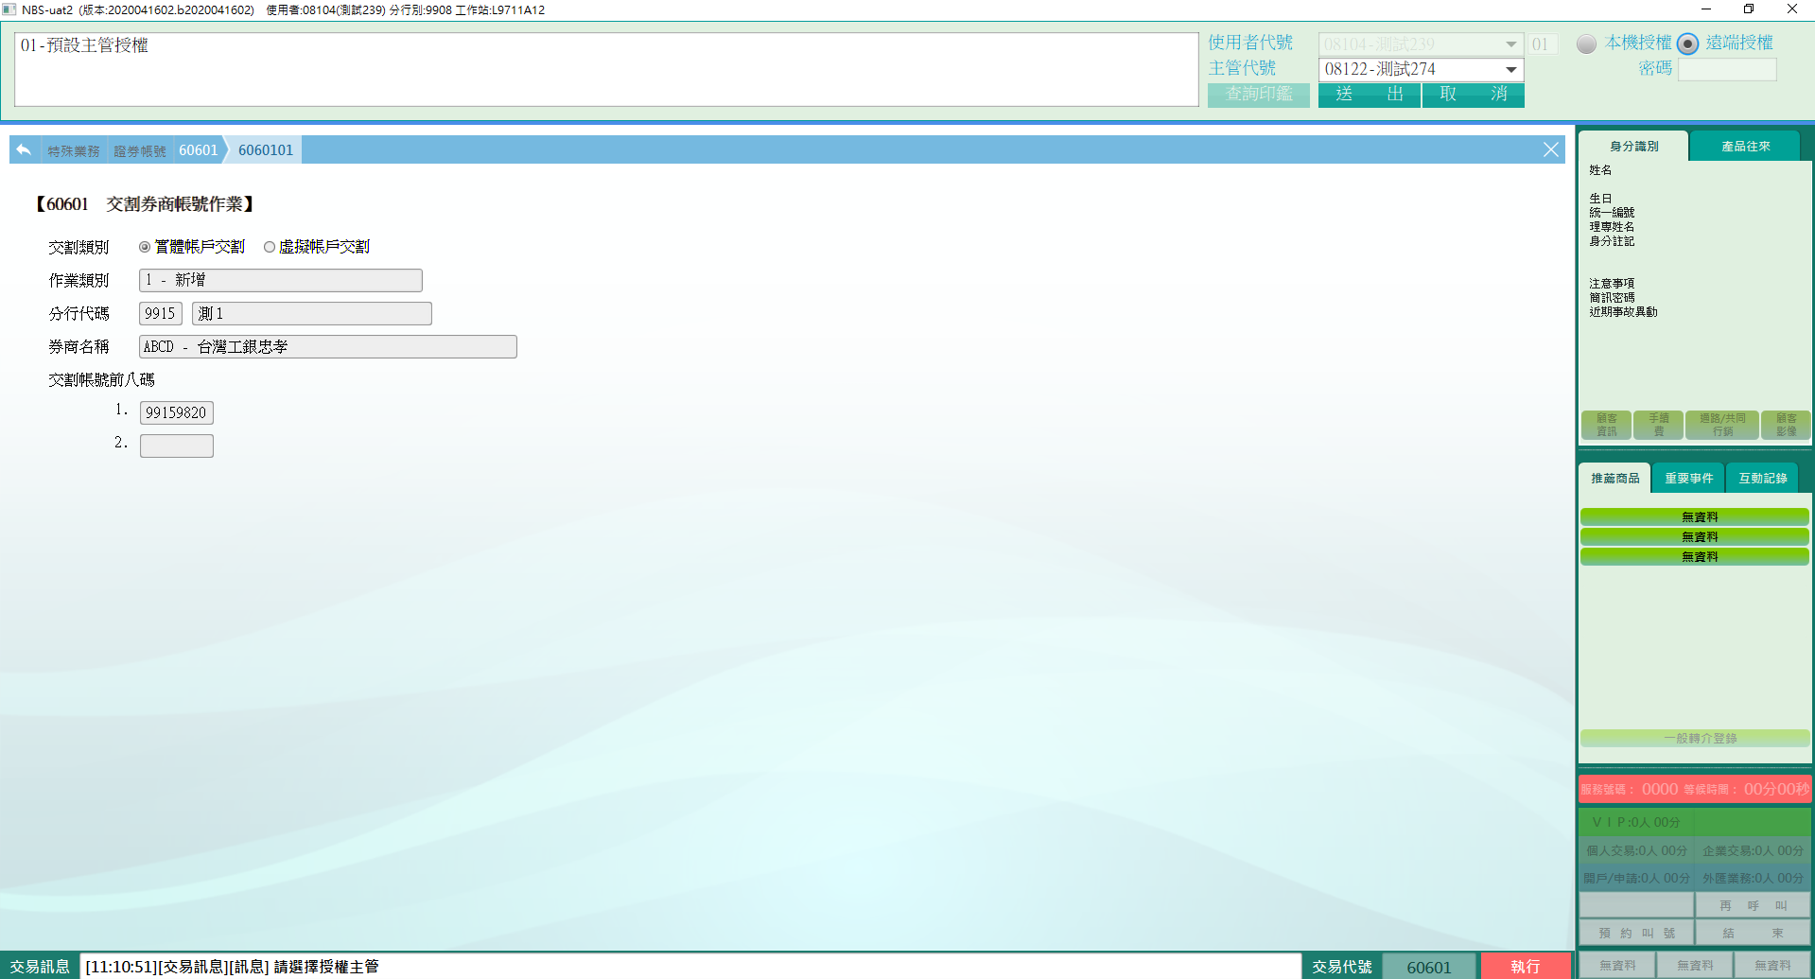

授權完成後列印短單。

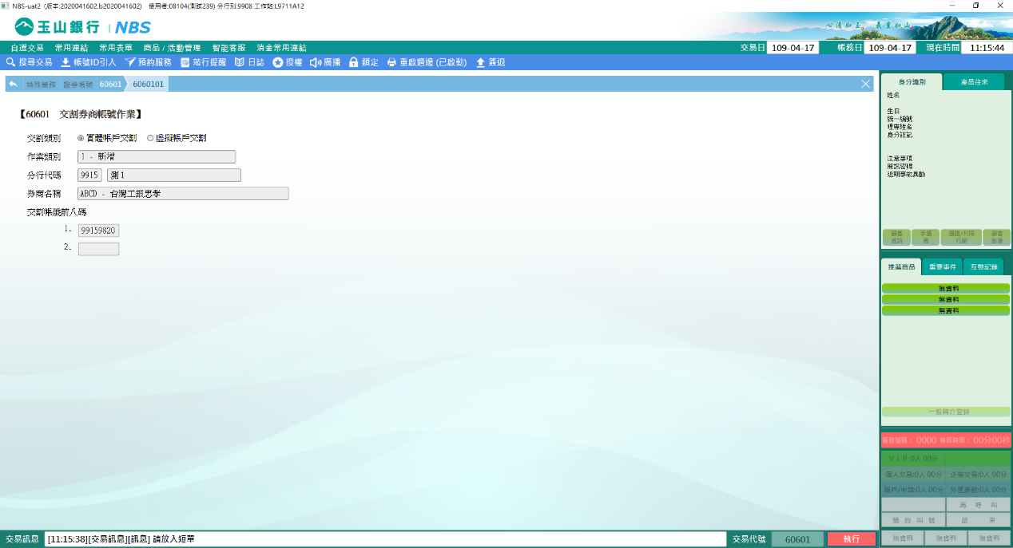

(二)變更-恢復/停用實體帳戶交割帳號  
輸入交割類別-實體帳戶交割、作業類別2-變更(恢復/停用)、分行代碼及券商名稱，按「下一步」。

1.變更-恢復實體帳戶交割帳號

開啟目前所屬券商的帳號資料，點選表格內一筆資料，並依此筆資料狀態顯示下方可變更的狀態按鈕，若該筆資料狀態為停用即可選擇「恢復」。

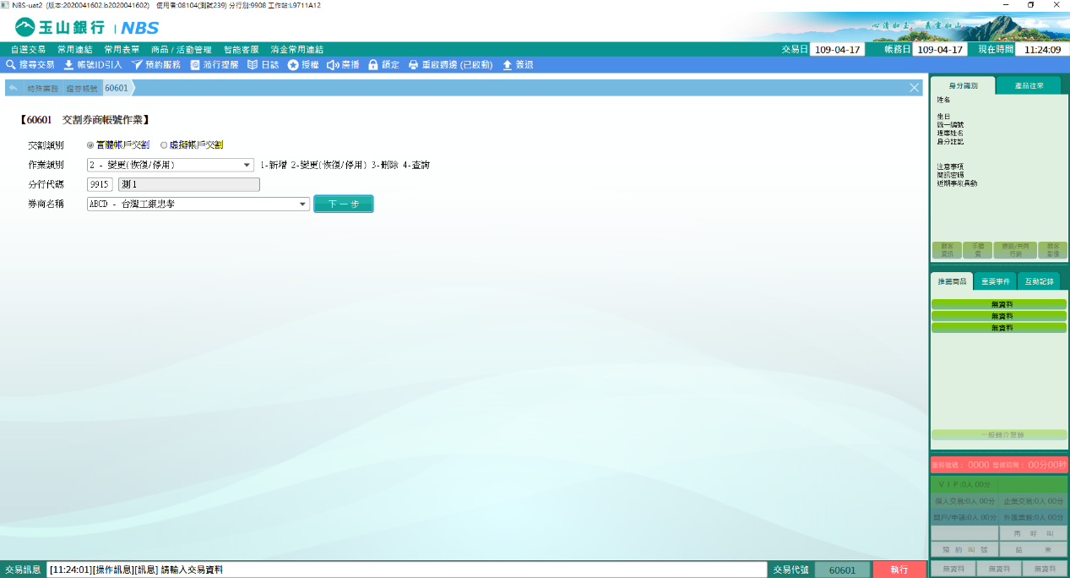

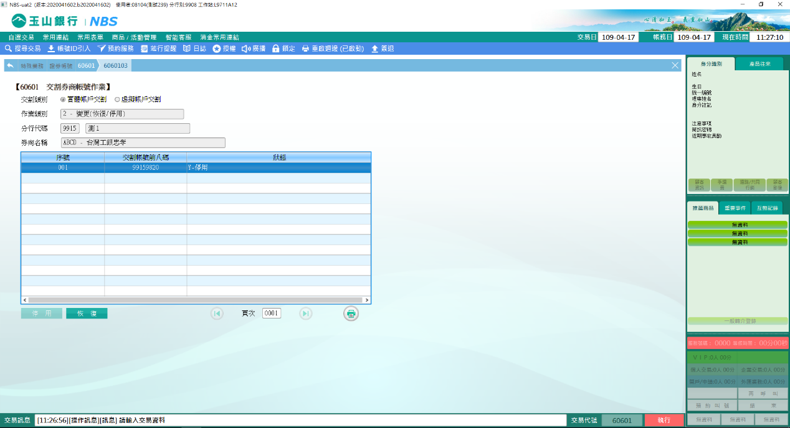

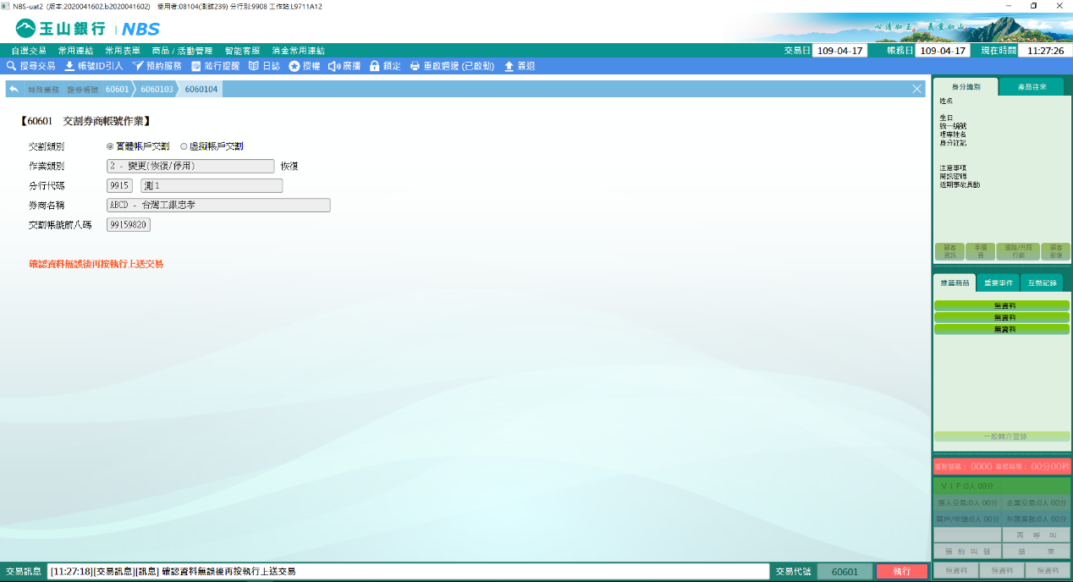

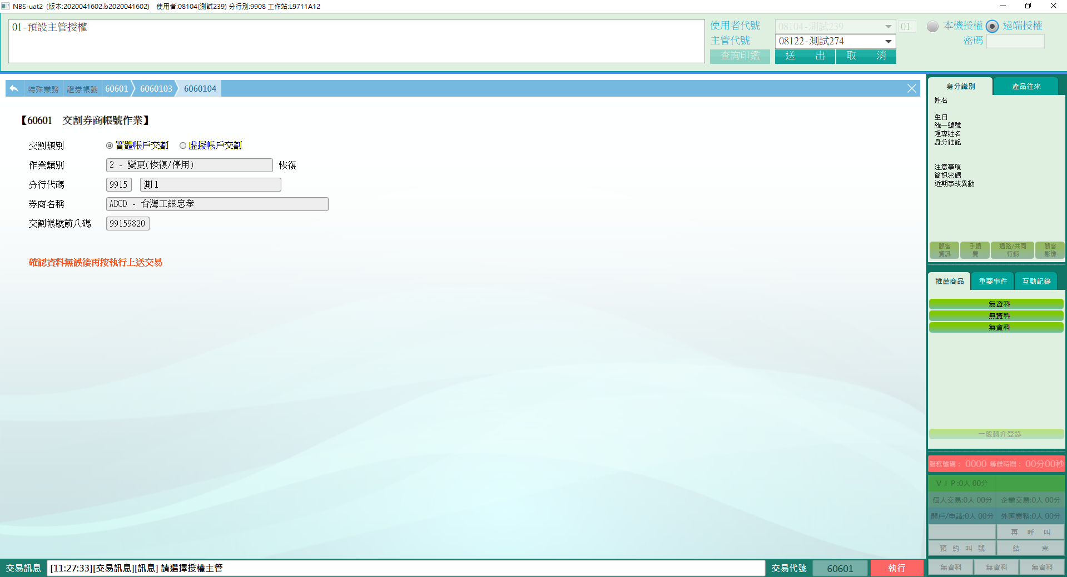

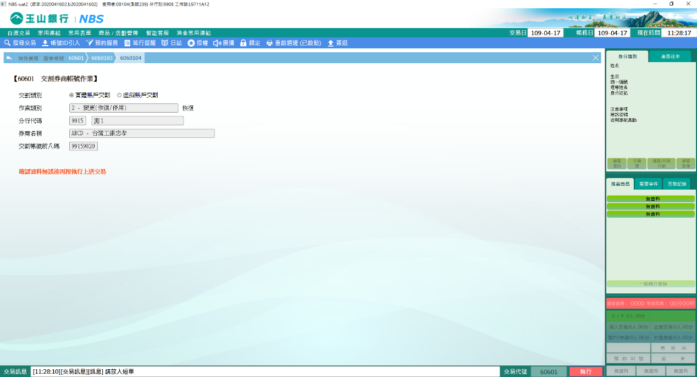

2.變更-停用實體帳戶交割帳號

開啟目前所屬券商的帳號資料，點選表格內一筆資料，並依此筆資料狀態顯示下方可變更的狀態按鈕，若狀態為正常才可點選「停用」。

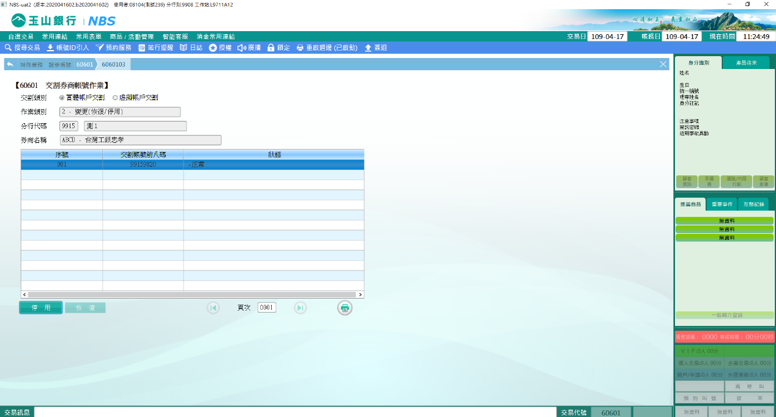

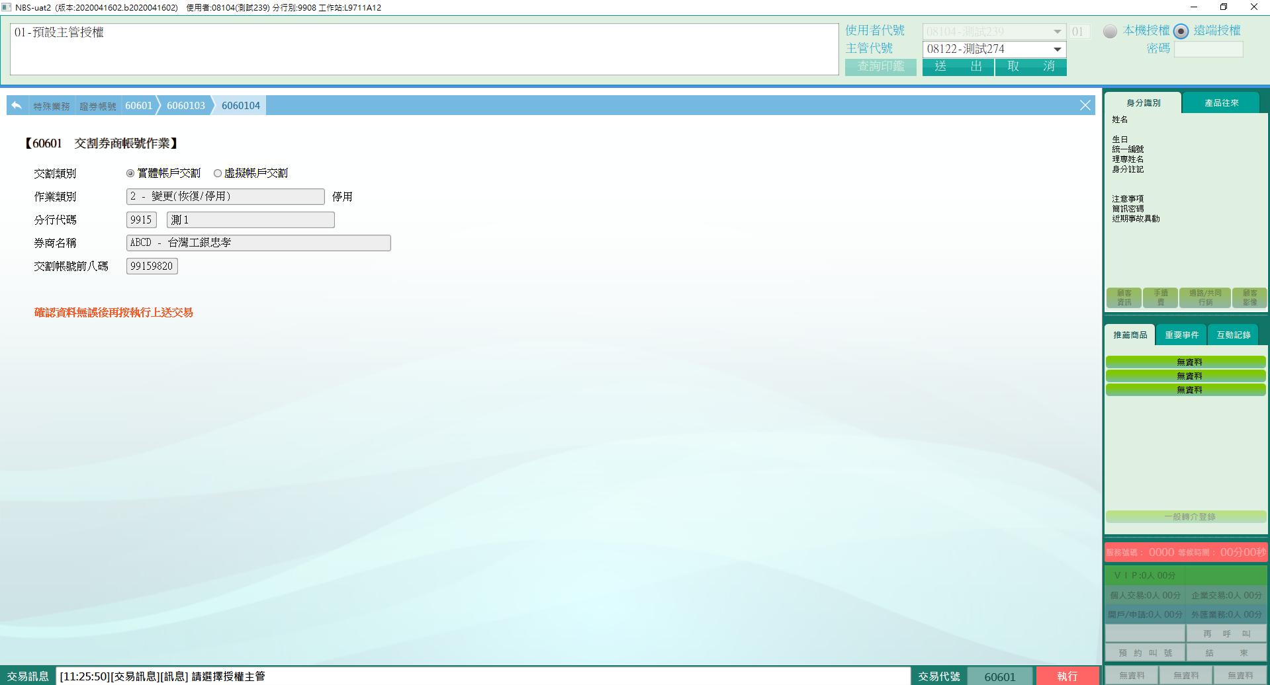

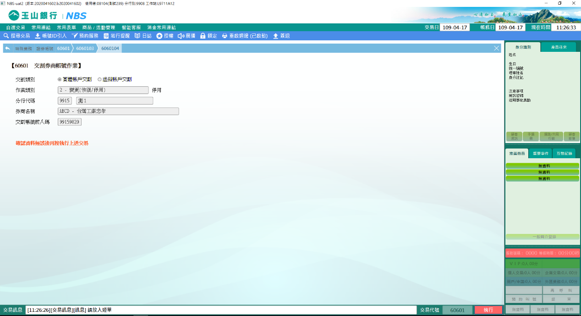

(三)刪除實體帳戶交割帳號  
輸入交割類別-實體帳戶交割、作業類別3-刪除、分行代碼及券商名稱，按「下一步」。

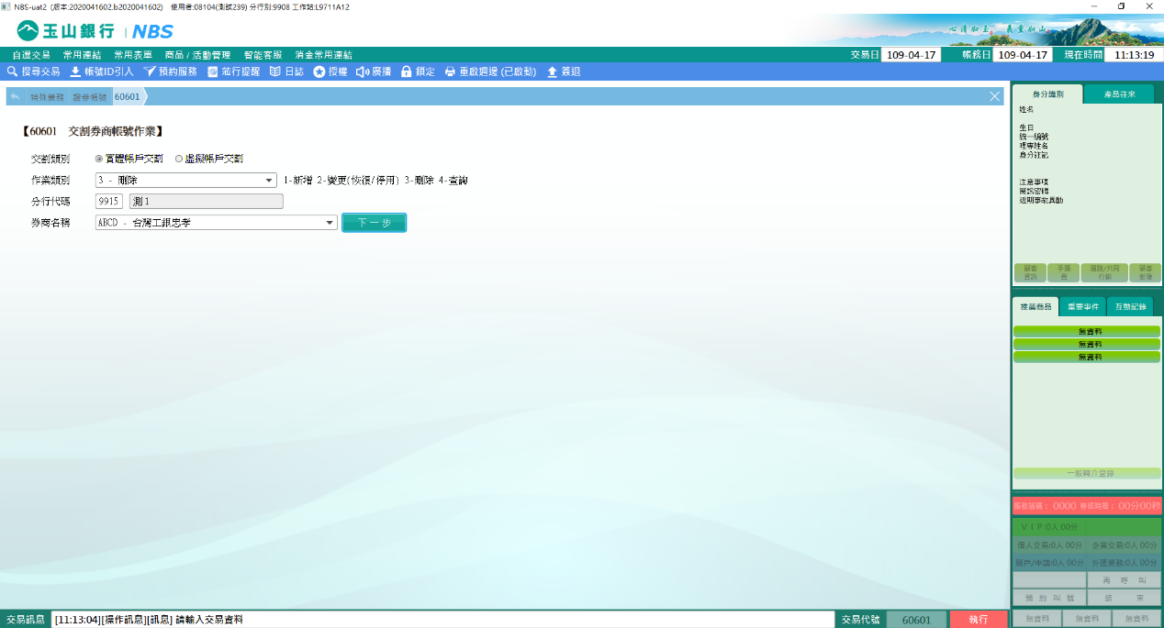

開啟目前所屬券商的帳號資料，點選表格內一筆資料，按【】刪除按鈕。

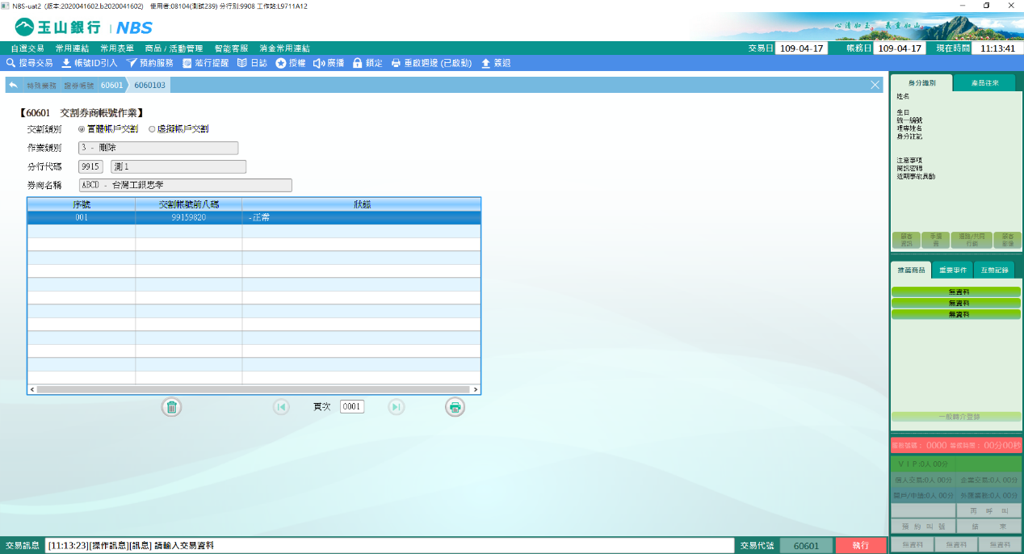

點選停用後開啟畫面，確認資料無誤後執行啟動主管授權。

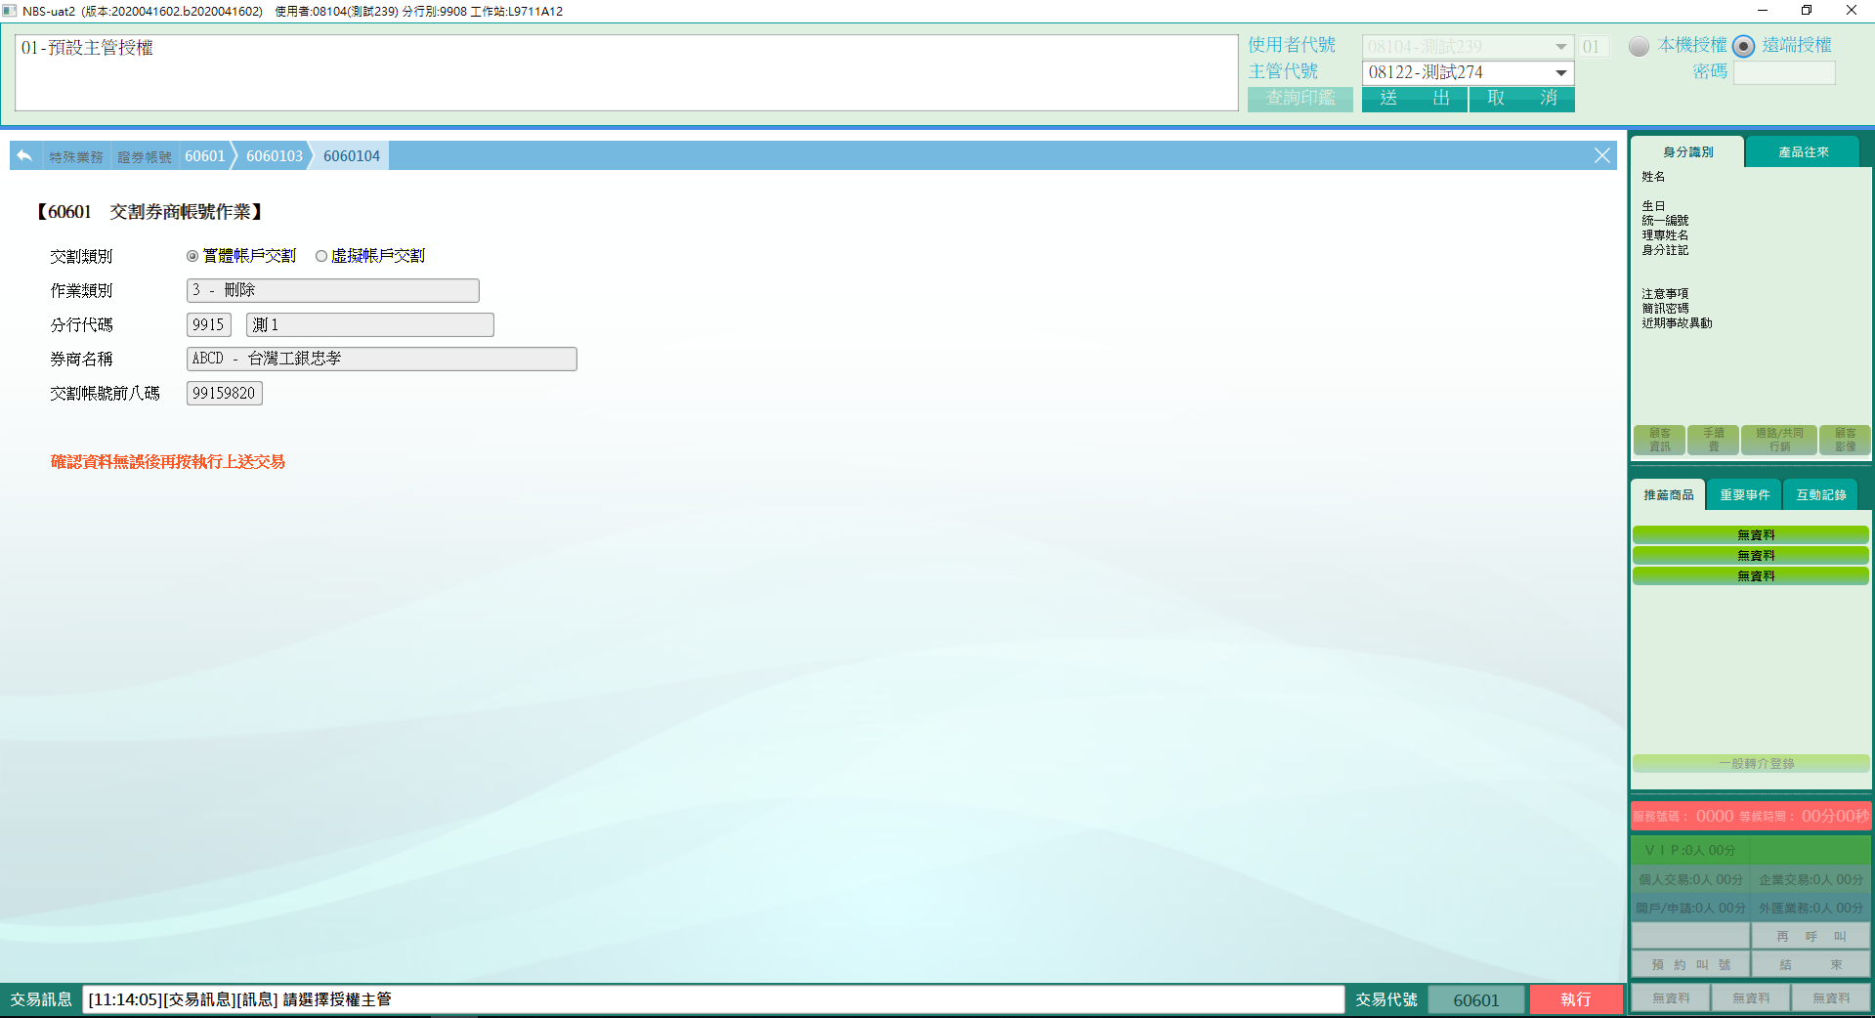

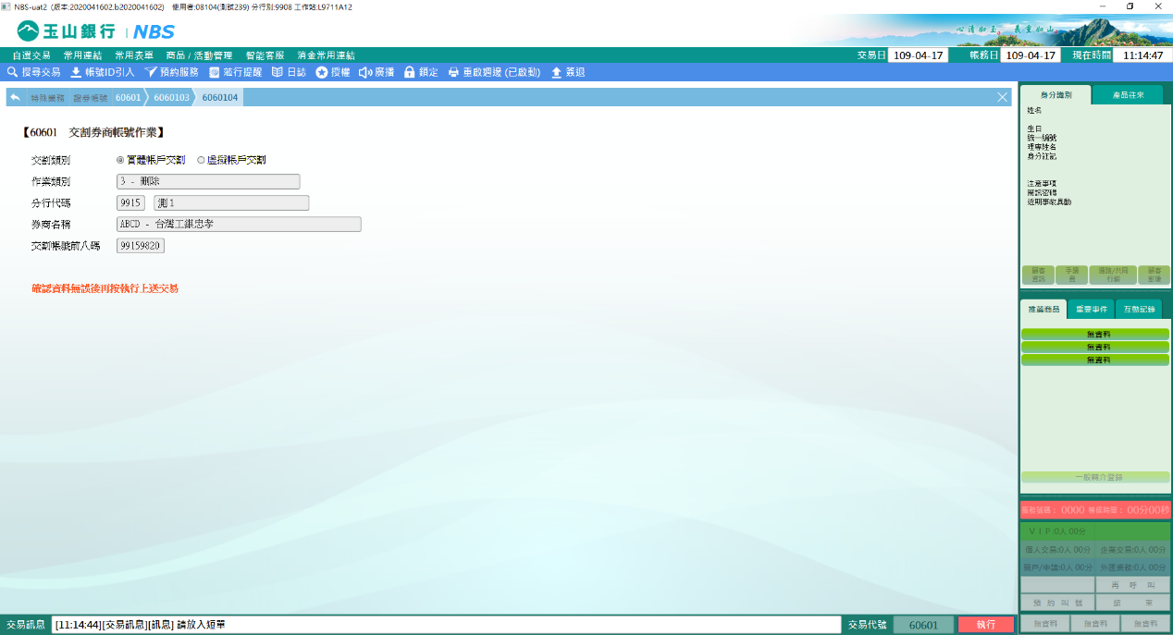

(四) 查詢實體帳戶交割帳號  
輸入交割類別-實體帳戶交割、作業類別4-查詢、分行代碼及券商名稱，按「下一步」。

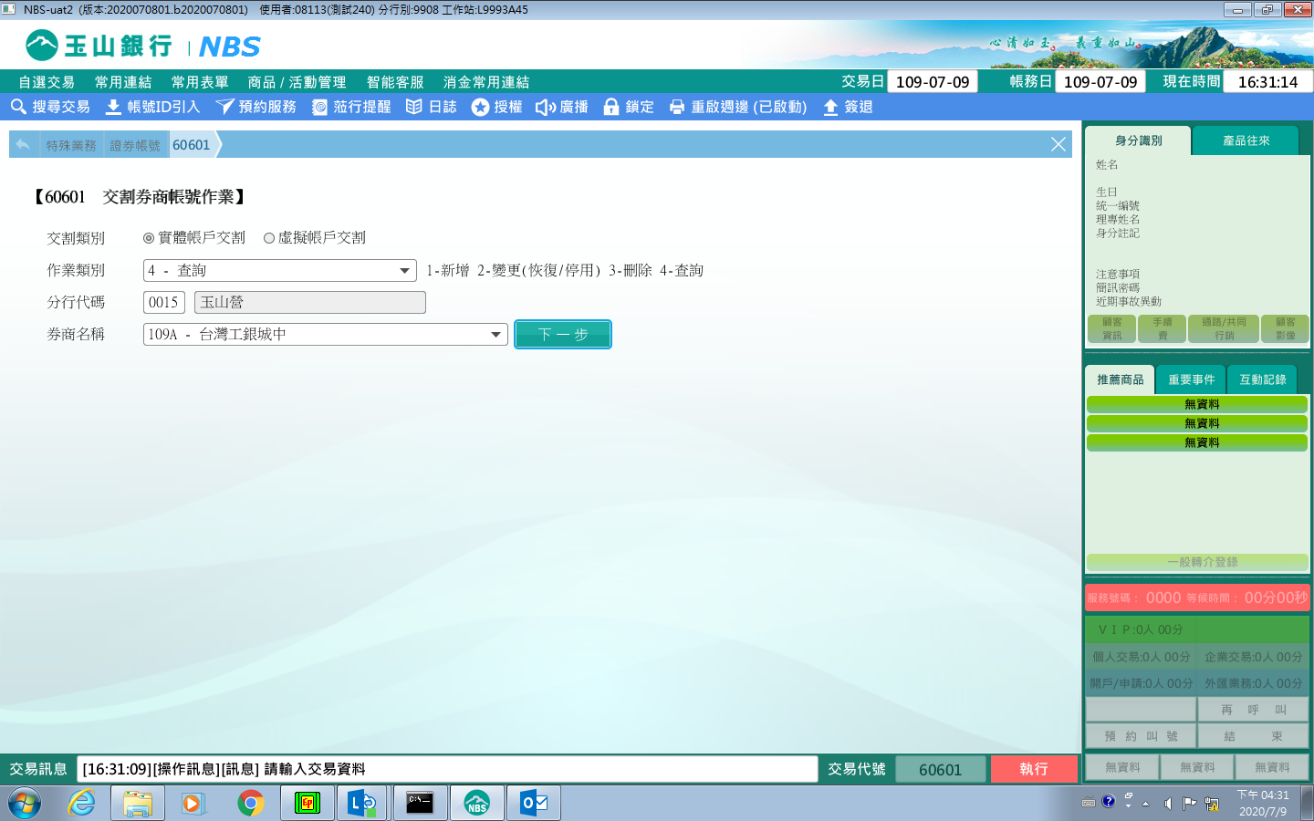

開啟查詢結果畫面，並提供列印功能。

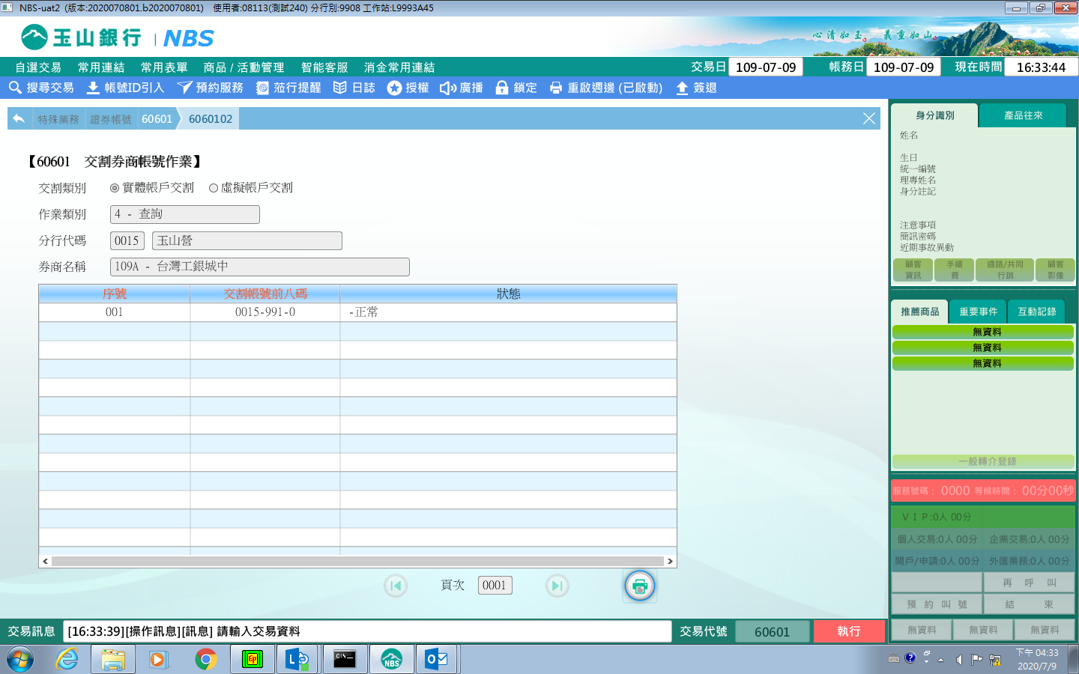

**二、作業類別：2-虛擬帳號交割**

供櫃員處理交割券商帳號之功能（新增、查詢、修改、刪除）。  
(一)新增虛擬帳戶交割帳號  
輸入交割類別-虛擬帳戶交割、作業類別1-新增、分行代碼及券商名稱，按「下一步」。

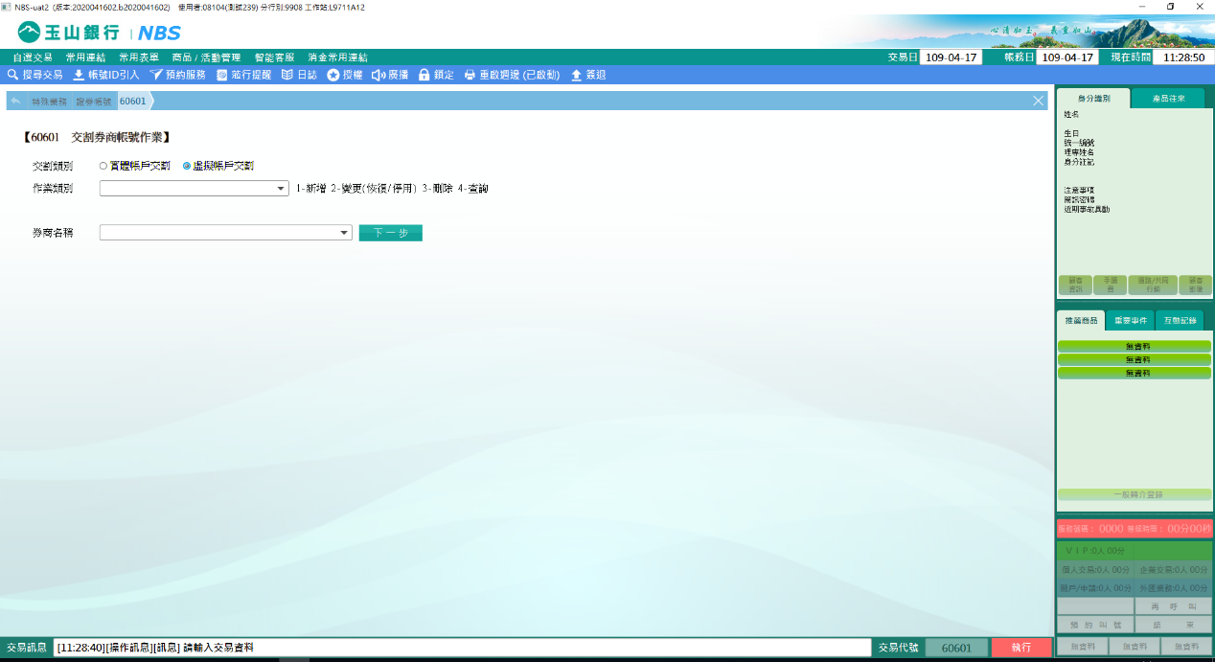

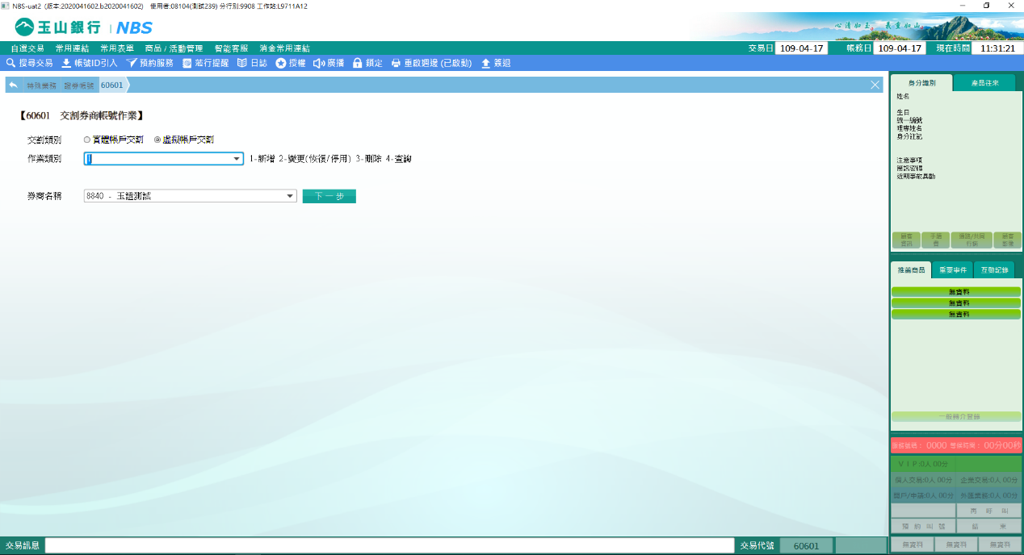

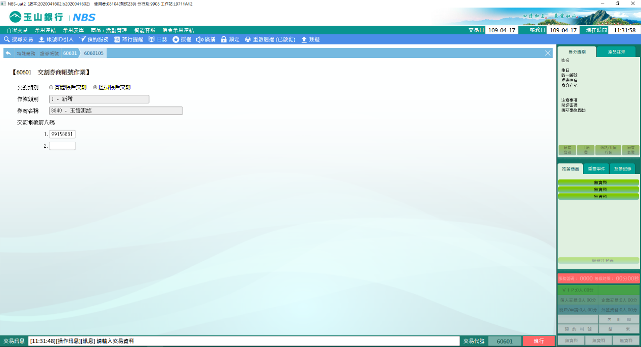

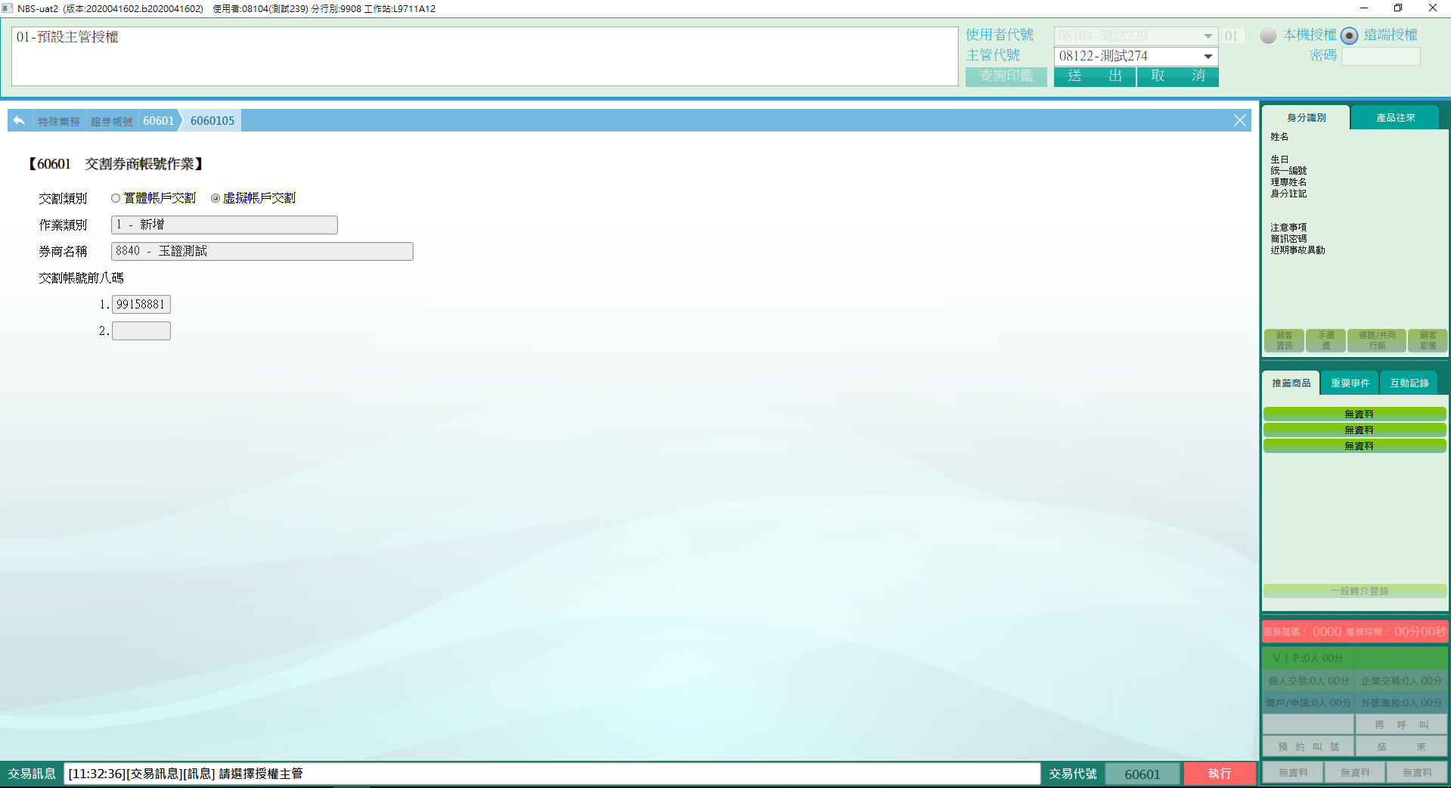

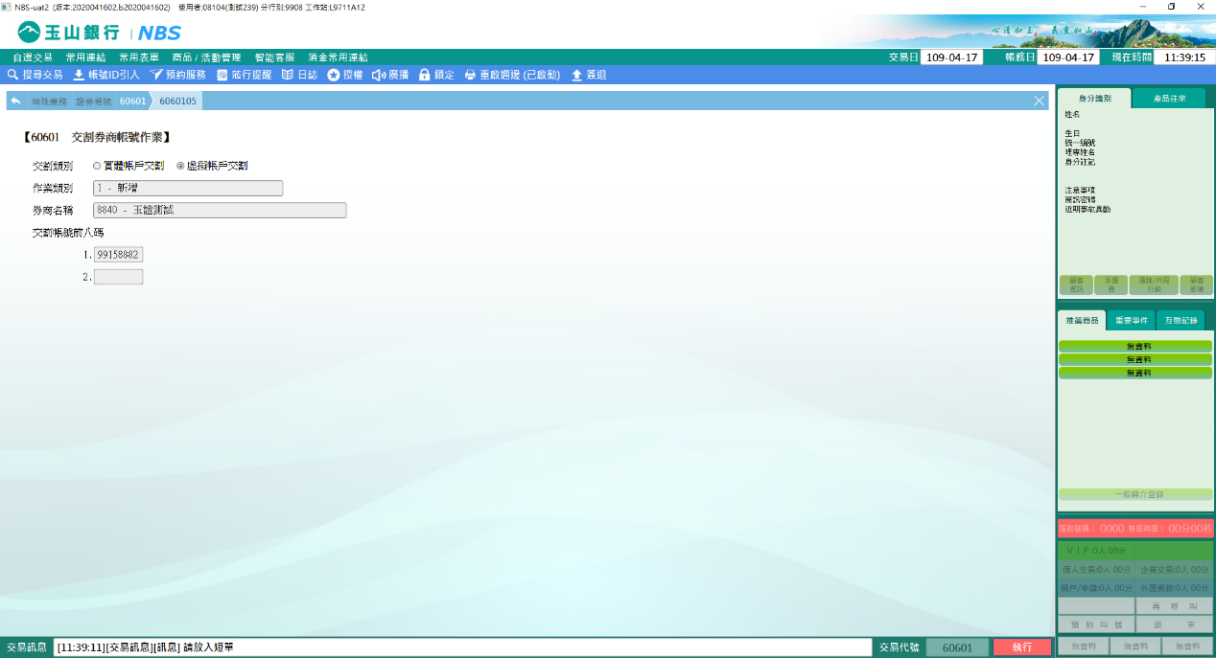

(二)變更-(恢復/停用)虛擬帳戶交割帳號  
輸入交割類別-實體帳戶交割、作業類別2-變更(恢復/停用)、分行代碼及券商名稱，按「下一步」。

1. 恢復虛擬帳戶交割帳號

開啟目前所屬券商的帳號資料，點選表格內一筆資料，並依此筆資料狀態顯示下方可變更的狀態按鈕，若該筆資料狀態為停用即可選擇「恢復」。

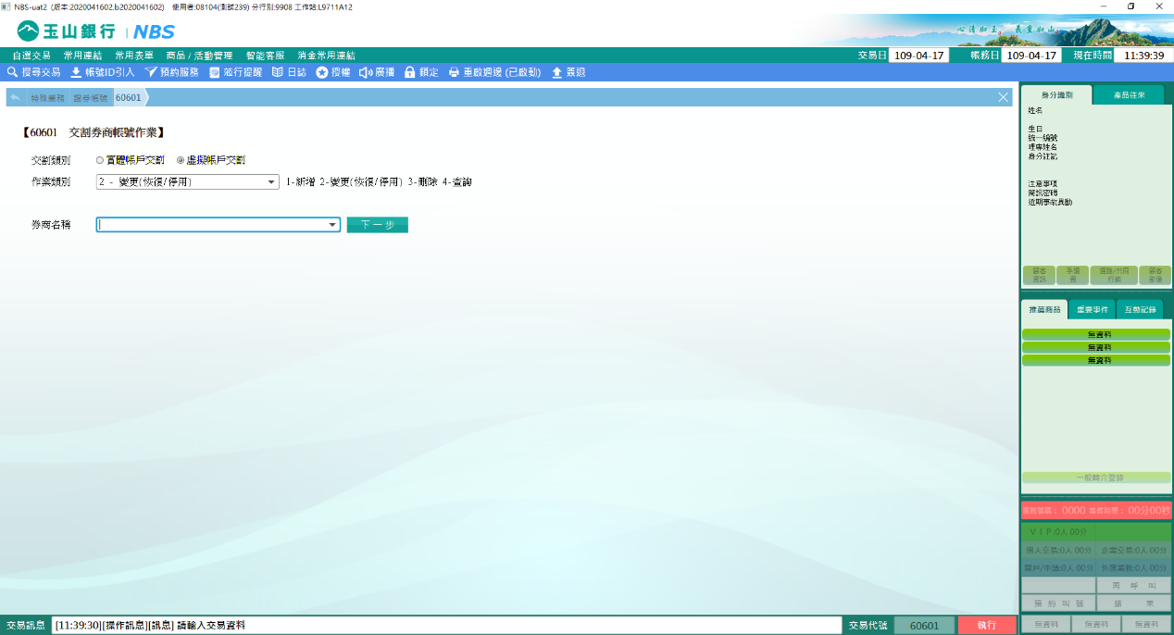

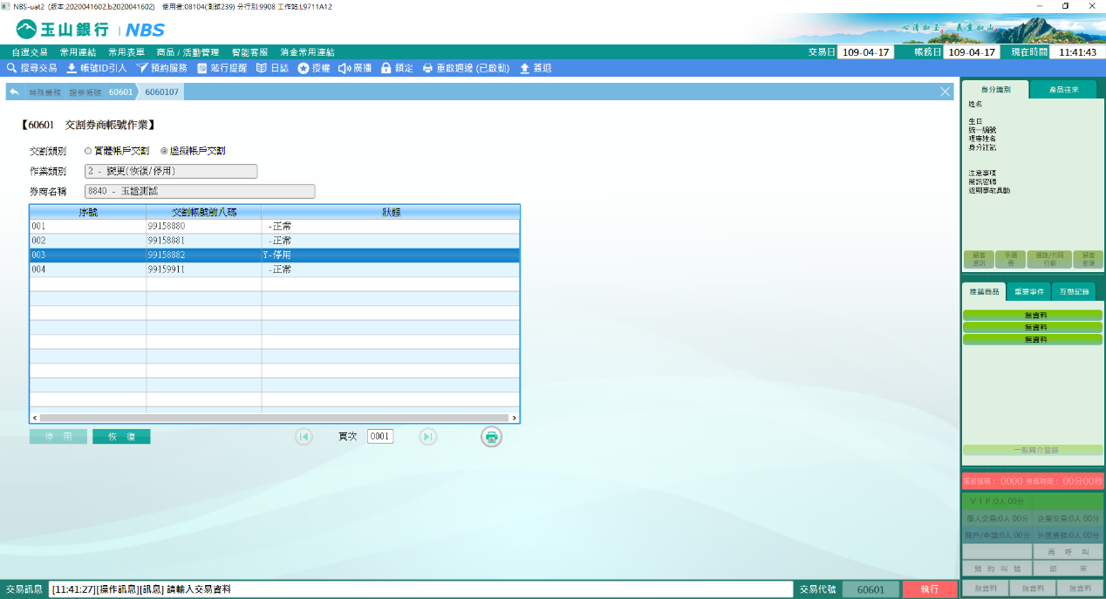

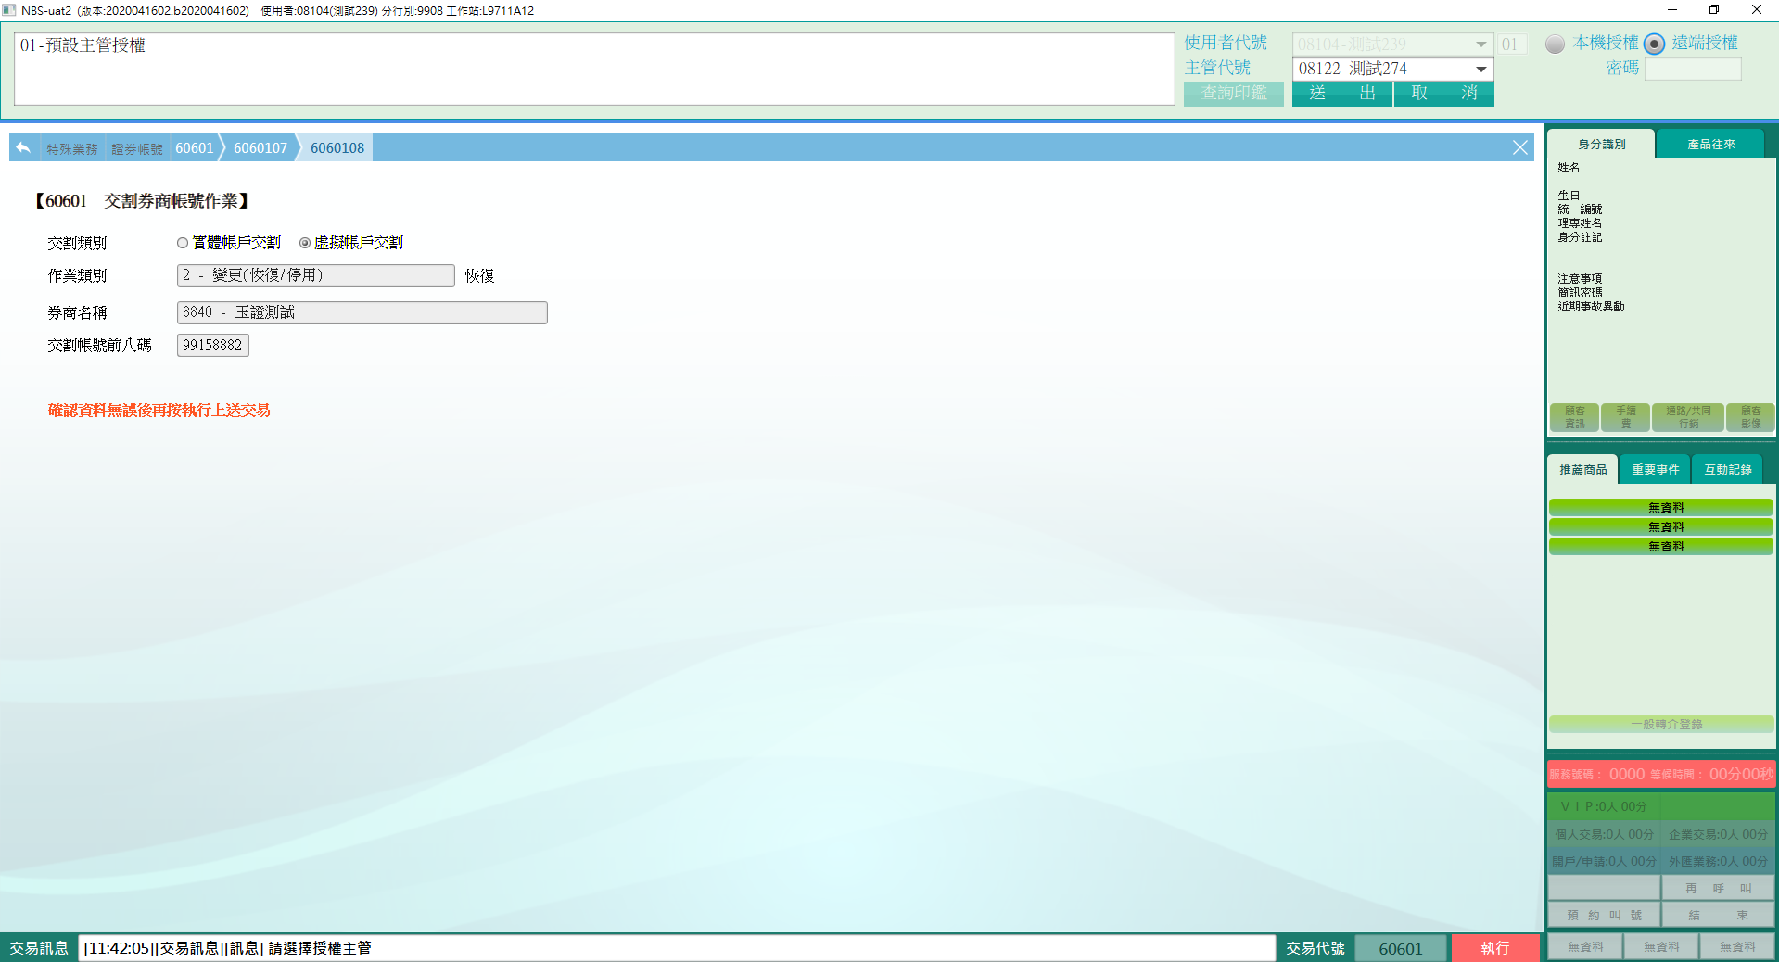

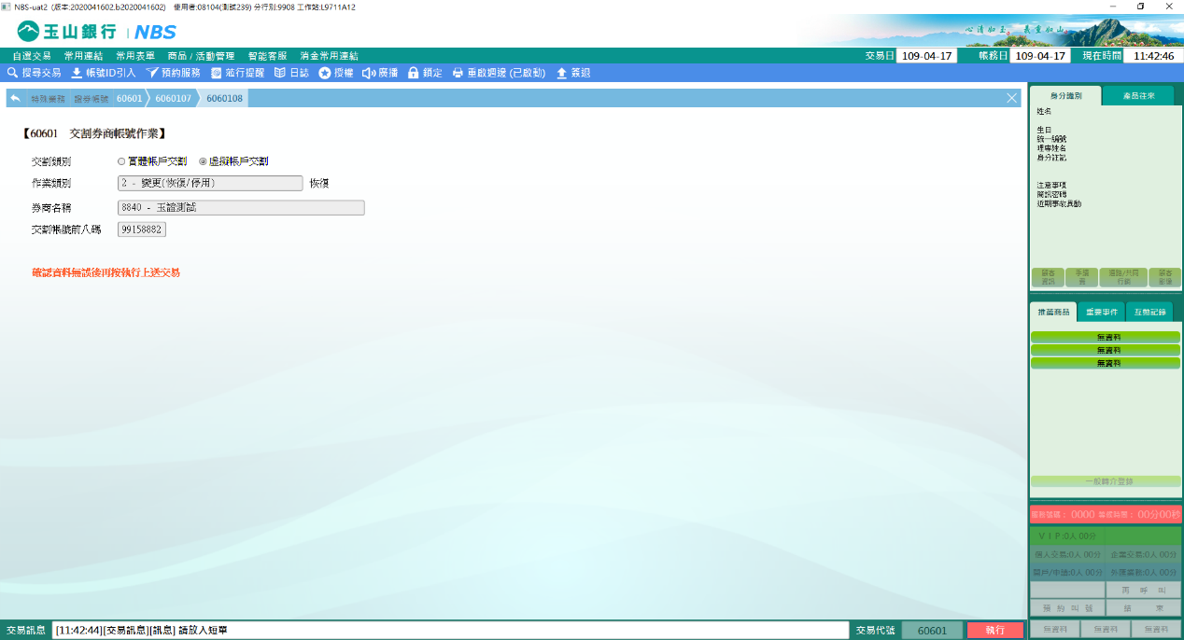

2.停用虛擬帳戶交割帳

開啟目前所屬券商的帳號資料，點選表格內一筆資料，並依此筆資料狀態顯示下方可變更的狀態按鈕，若狀態為正常才可點選「停用」。

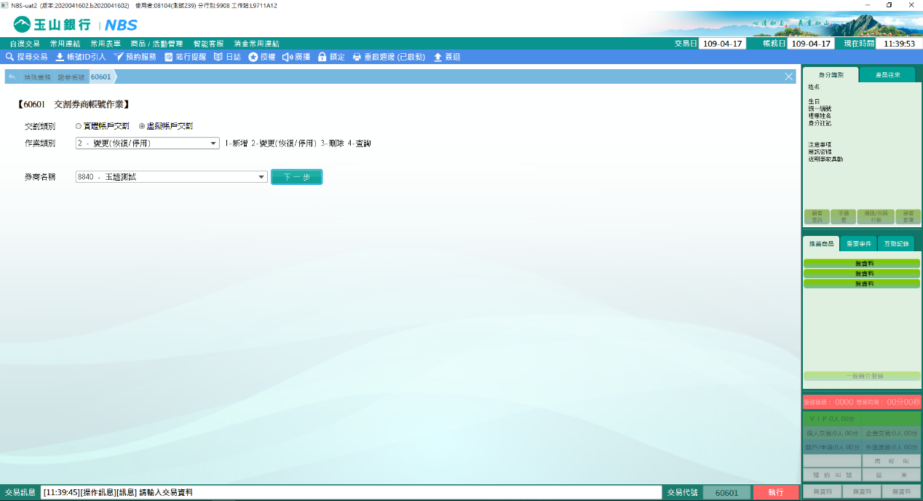

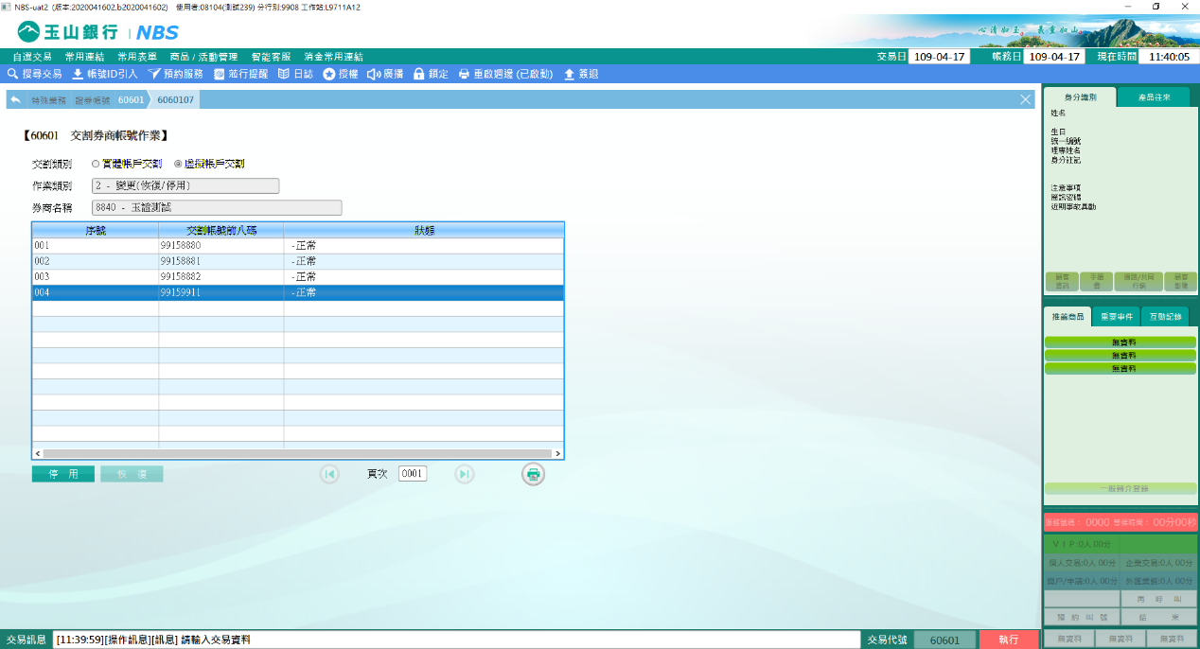

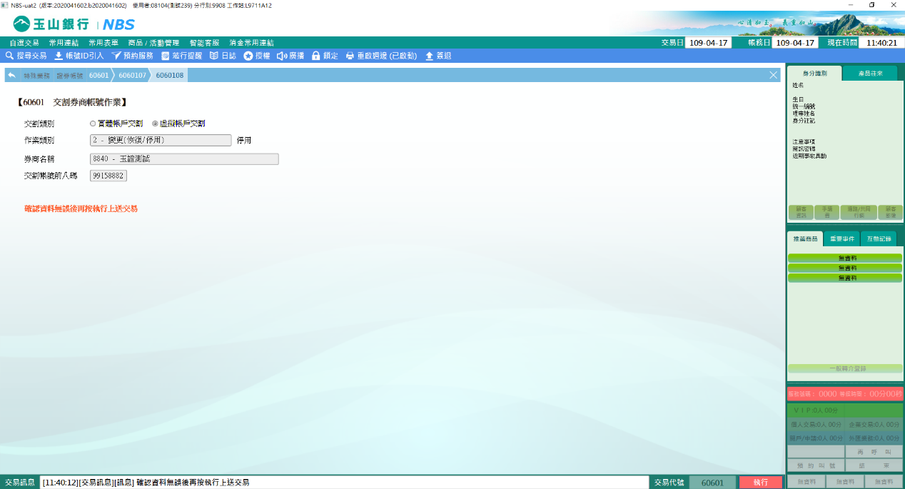

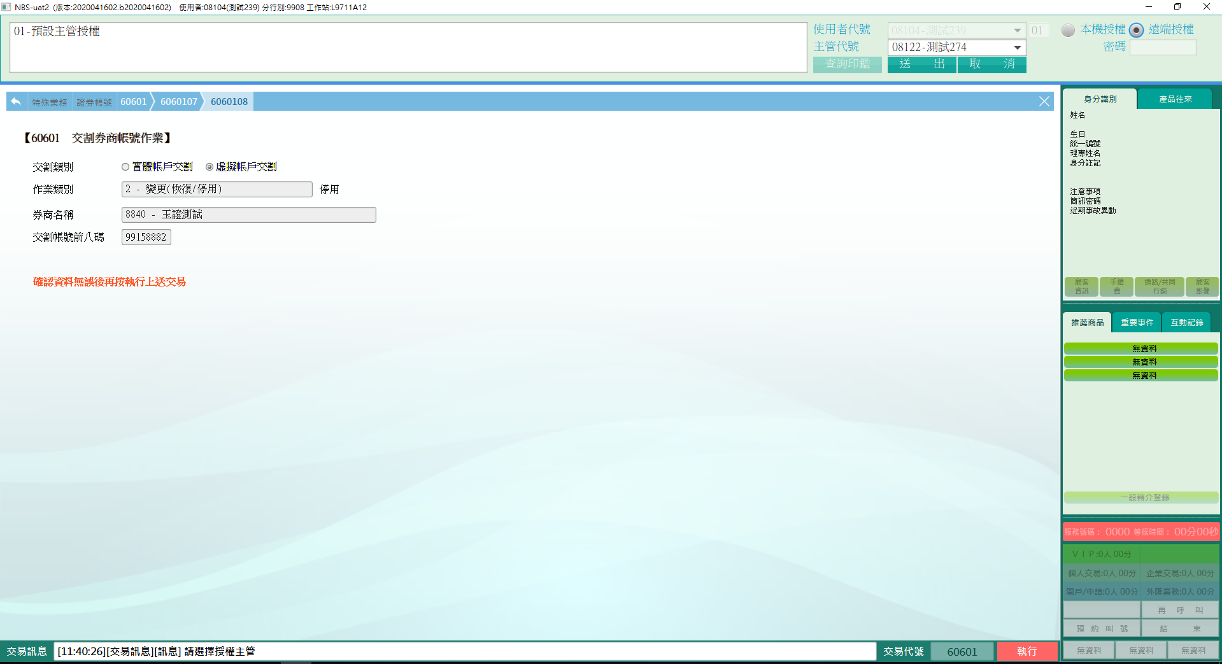

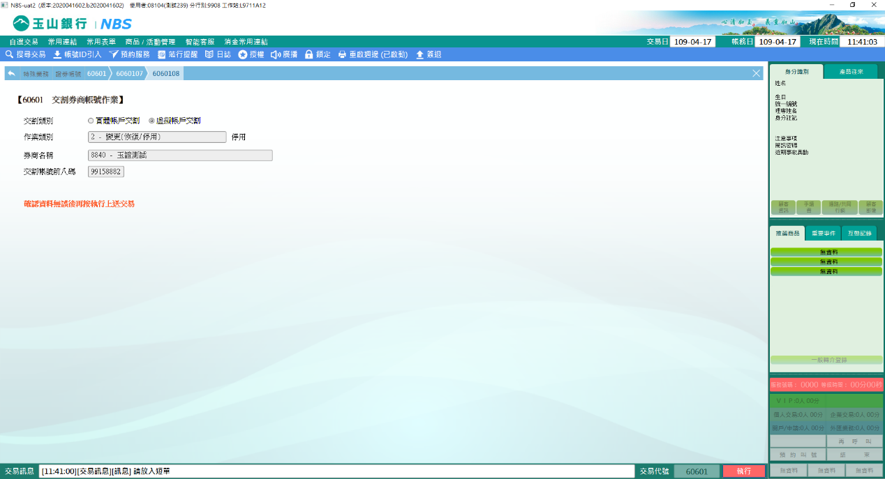

(三)刪除虛擬帳戶交割帳號  
輸入交割類別-虛擬帳戶交割、作業類別3-刪除、分行代碼及券商名稱，按「下一步」。

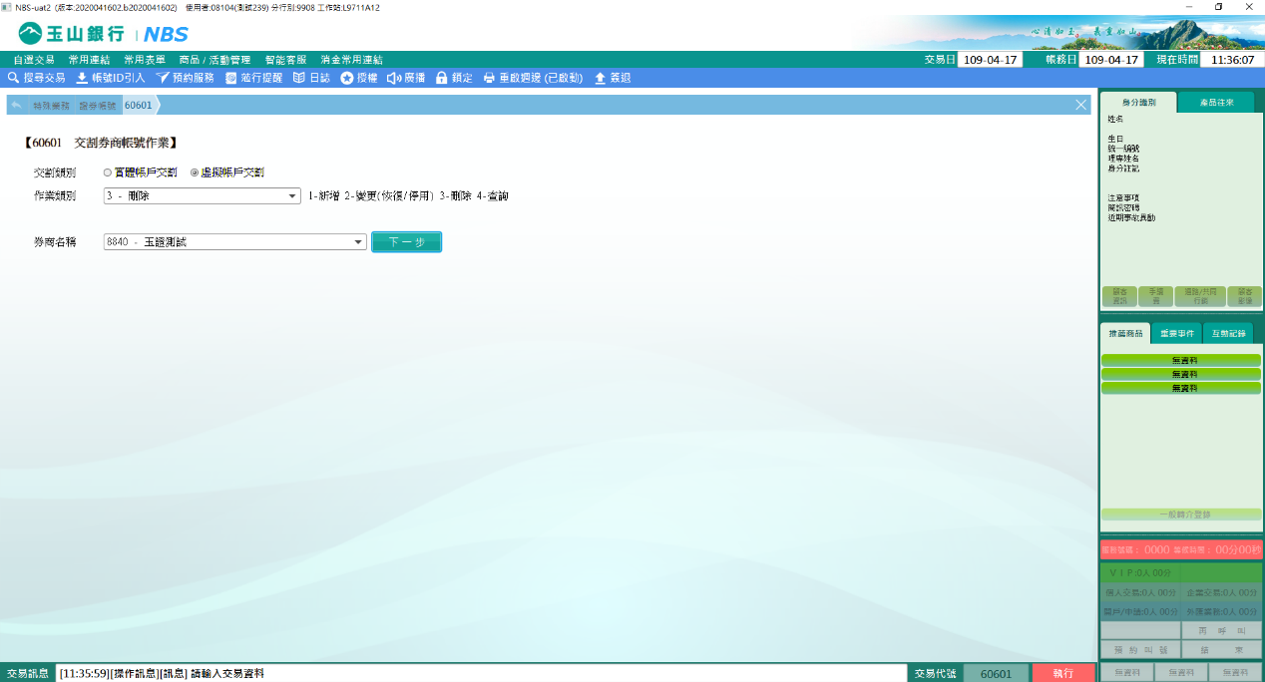

開啟目前所屬券商的帳號資料，點選表格內一筆資料，按【】刪除按鈕。

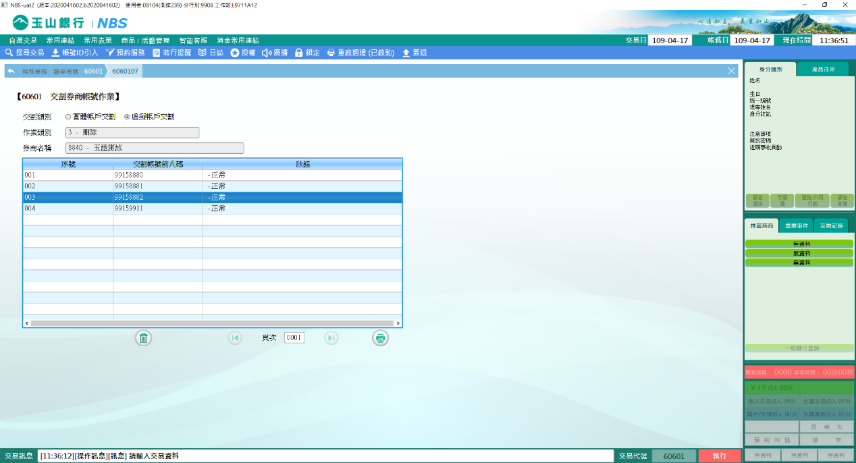

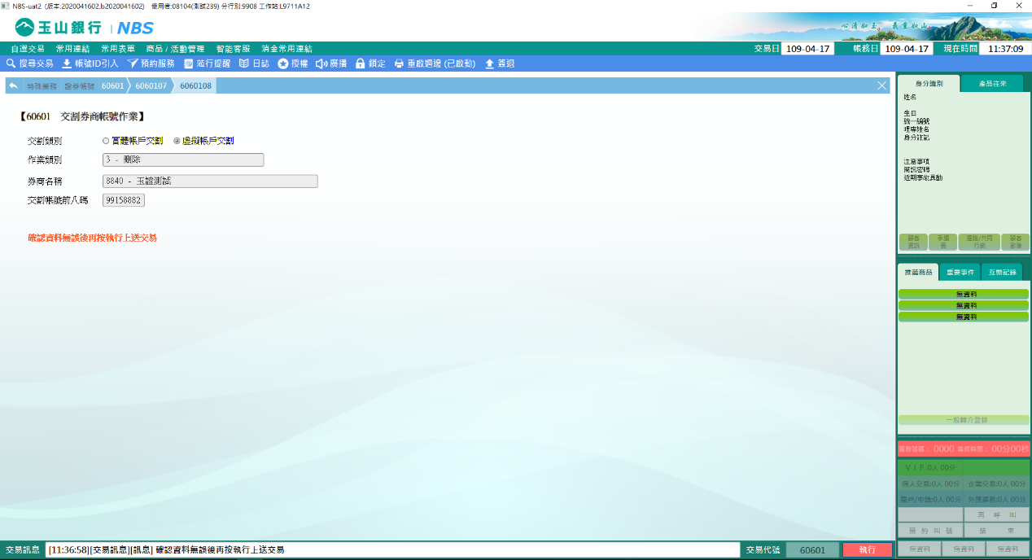

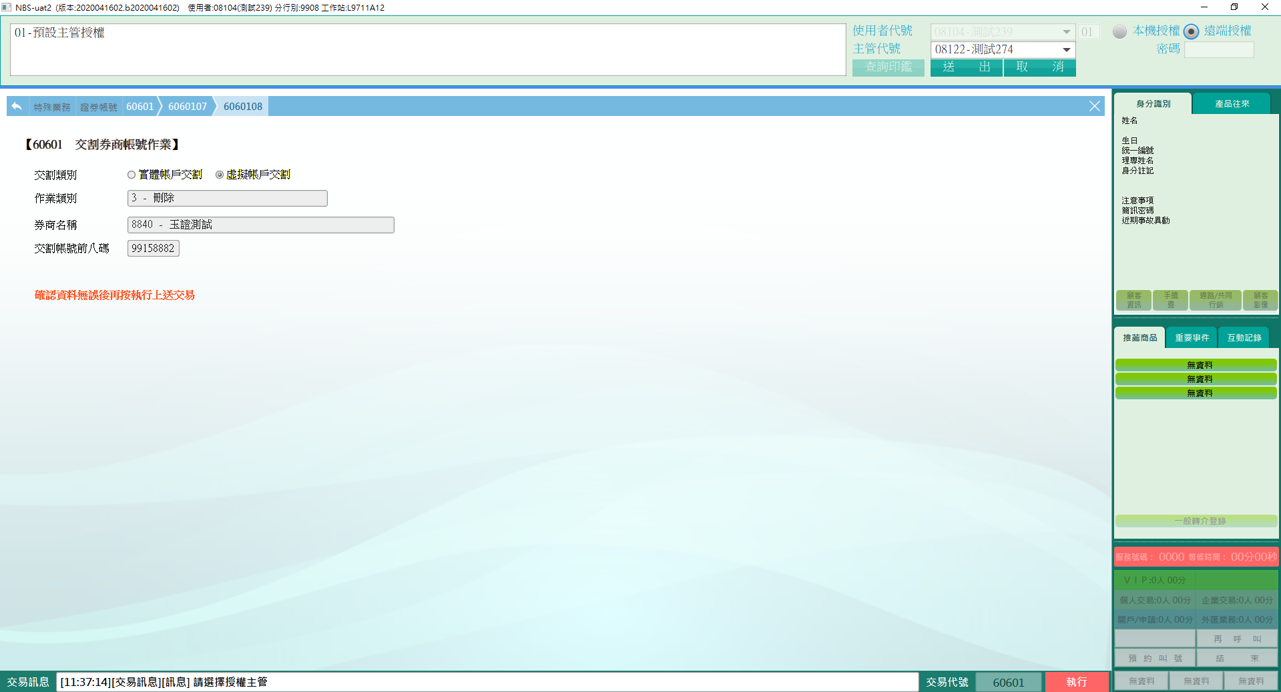

確認資料無誤後執行啟動主管授權，授權完成後列印短單。

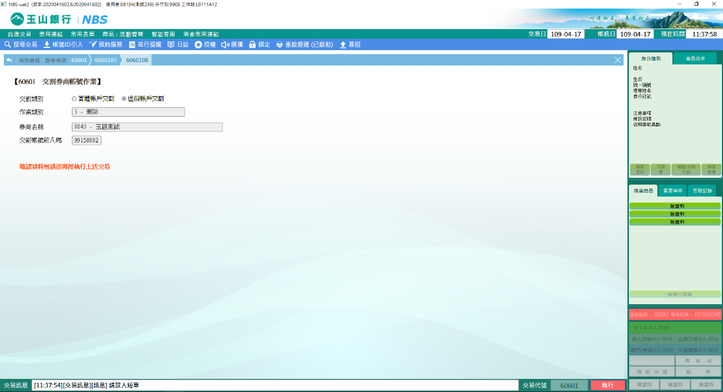(四)查詢虛擬帳戶交割帳號  
輸入交割類別-虛擬帳戶交割、作業類別4-查詢、分行代碼及券商名稱，按「下一步」。

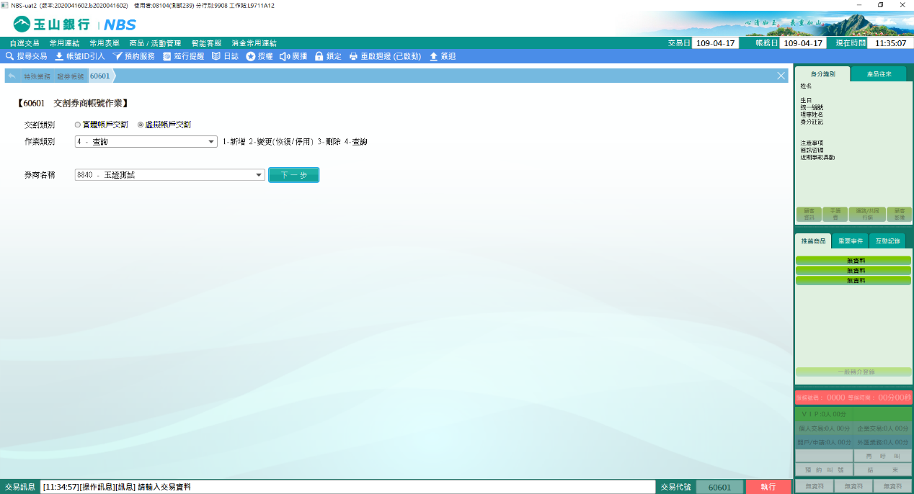

開啟查詢結果畫面，並提供列印功能。

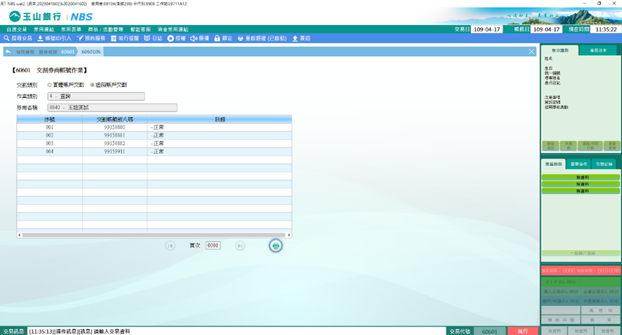

**肆、權限限制**

　　該交易限｛個金處｝執行。